ЛЕКЦИЯ 18

ИЗМЕРЕНИЯ НА СЕТЯХ ПОДВИЖНОЙ РАДИОСВЯЗИ
13.1. ОСОБЕННОСТИ СИСТЕМ ПОДВИЖНОЙ РАДИОСВЯЗИ
Основной особенностью систем подвижной радиосвязи (СПР) является использование радиочастотной среды передачи сигналов во вторичных сетях. Ранее рассматривались вопросы измерений радиочастотных каналов, однако это были каналы первичных сетей, образованных радиочастотными системами передачи, такими как радиорелейный линии и спутниковые системы передачи.
В этой главе речь пойдет об измерениях во вторичных сетях связи, использующих радиоэфир для организации доступа абонента (мобильной станции - МС) к телекоммуникационной сети (базовой станции - БС).
Технология измерений в СПР несколько отличается от технологии измерений радиочастотных трактов первичной сети, что связано со следующими особенностями СПР:
- использование сравнительно узкополосных и маломощных сигналов и соответствующих типов цифровой и аналоговой модуляции.
- использование различных алгоритмов занятия радиочастотного канала, закрепленные каналы используются редко, это вносит дополнительные особенности в проведение измерений эффективности использования радиочастотного ресурса.
- принципиально несимметричная структура канала (с одной стороны базовая станция, с другой стороны - мобильная станция), поэтому требуется отдельное рассмотрение измерений с каждой стороны.
- явление многолучевого прохождения сигнала, описанное в гл. 6, имеет для СПР другую природу и требует других измерительных решений
- измерения на сетях подвижной радиосвязи являются измерениями вторичных сетей и включают в себя измерения анализа протоколов. Действительно, каждая СПР имеет свой протокол обмена по радиоэфиру, а сотовые системы - еще и свои протоколы обмена по наземным системам связи, это определяет необходимость обязательного включения в измерительные технологии СПР анализа протоколов по радиоэфиру и по наземным каналам.
Все перечисленные особенности учтены при рассмотрении технологий измерений на сетях подвижной радиосвязи ниже. Вначале рассмотрены измерения, единые для всех СПР, такие как анализ зон оптимального приема, измерения затухания, вносимого многолучевым прохождением сигнала и т.д. Затем отдельно описаны измерения, специфичные для каждой из СПР (т.е. Сотовых систем, транкинговых систем, беспроводного телефона и т.д.)
13.2. ОБЩАЯ КЛАССИФИКАЦИЯ ИЗМЕРЕНИЙ НА СЕТЯХ ПОДВИЖНОЙ РАДИОСВЯЗИ
Можно выделить несколько принципов классификации измерений на сетях подвижной радиосвязи:
- По охвату проведения измерений - узлов сети и измерения сети в целом.
- По этапности проведения измерений - на производственные, инсталляционные и эксплуатационные
Эти принципы классификации вместе дают полную программу измерений на сетях подвижной радиосвязи. При этом группы измерений, вообще говоря, пересекаются.
Рассмотрим различные группы измерений в соответствии с изложенными принципами и построим своего рода полную "картографию измерений" на сетях подвижной радиосвязи.

Классификация измерений по охвату их проведения
В соответствии с классификацией по охвату проведения разделяются измерения узлов сети и измерения сети в целом.
Измерения узлов сети включают в себя:
• измерения, связанные с оценкой работы мобильных станций, к которым относятся:
- измерения параметров усилителей,
- измерения параметров модуляции модулятора/демодулятора,
- анализ параметров радиочастотного протокола;
• измерения узлов и компонентов базовых станций, к ним относятся:
- измерения антенных систем
- измерения параметров усилителей
- измерения параметров модуляции модулятора/демодулятора
- анализ параметров радиочастотного протокола.
Измерения сети в целом связаны с анализом взаимодействий базовых и мобильных станции, а также их взаимодействия с окружением.
Классификация по этапности проведения измерений
Можно выделить следующие этапы проведения описанных измерений:
- Производственные, связанные с разработкой оборудования и его производством. К этой категории в полном объеме относятся измерения компонентов и узлов СПР. В книге эта группа измерений не рассматривается.
- Инсталляционные, выполняемые на этапе развертывания сети подвижной радиосвязи для анализа взаимодействия мобильных и базовых станций и их окружения.
- Эксплуатационные, включающие в себя измерения в процессе работы сети, выявление неисправностей и их устранение, т.е. анализ взаимодействия и ограниченный объем измерений работы узлов.
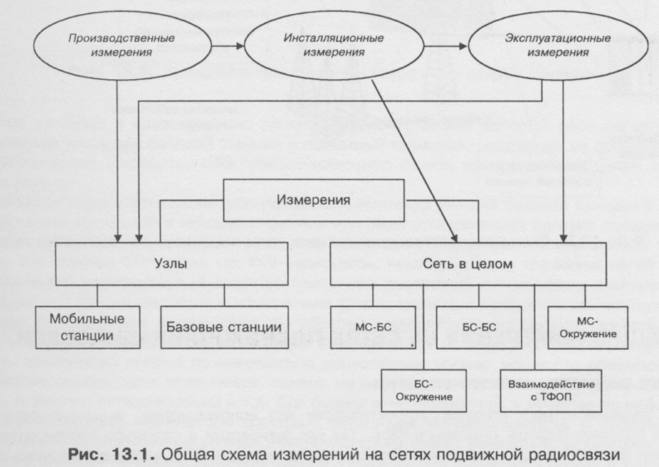

Ниже рассмотрены основные параметры и схемы организации перечисленных измерений.
Учитывав, что для отечественной связи наиболее существенными являются измерения на этапах эксплуатации и инсталляции, им уделено основное внимание.
Рассмотрим основные группы эксплуатационных измерений. Из схемы распространения сигнала по сети можно выделить несколько основных групп измерений, связанных с условиями распространения сигнала и с парными взаимодействиями устройств сети:
- между мобильной станцией и базовой станцией,
- окружающей среды и мобильной станции,
- базовой станции и окружающей среды (окружением).
В случае, если сеть имеет многозоновую структуру, к измерениям добавляется группа анализа взаимодействий базовых станций разных зон. В случае реализации услуги выхода в сети общего пользования, возникает задача анализа взаимодействия сети подвижной радиосвязи с сетью общего пользования.

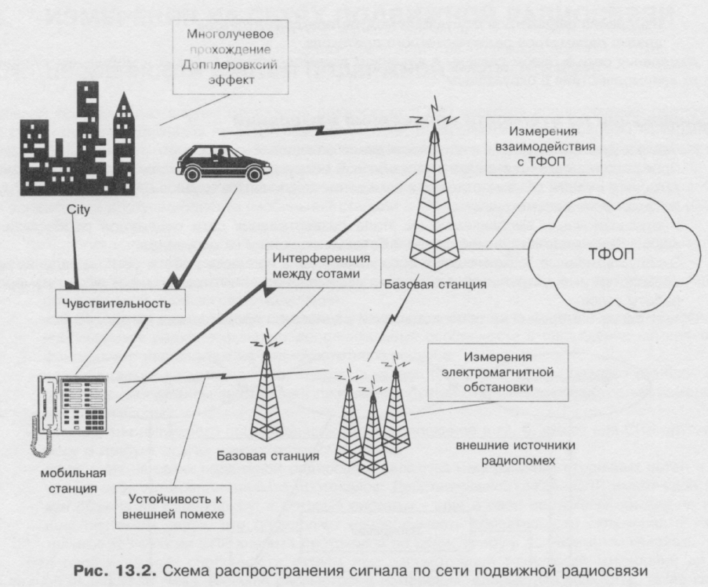
ОБЩИЕ ИЗМЕРЕНИЯ НА СЕТЯХ ПОДВИЖНОЙ РАДИОСВЯЗИ
Измерения радиочастотного спектра
Измерения радиочастотного спектра, эффективности его использования, выполняемое а России структурами Россвязьнадзора, описаны в гл. 6. Так как технологии и структура систем радиочастотного контроля едины для радиочастотных систем передачи и для СПР, поэтому они здесь отдельно не рассмотрены.
Исследование зон устойчивого приема/передачи
Особенностью измерений радиочастотного ресурса в СПР является необходимость зонального тестирования параметров устойчивого приема. Системы подвижной радиосвязи имеют всегда зоновую структуру. Для транковых систем и УKB-радиосвязи это одна зона, для сотовых систем радиосвязи -это несколько сот, объединенных в единую зону предоставления услуг, для беспроводного телефона - зона действия передатчика.

Измерения зоны устойчивого приема/передачи производится со следующими целями:
- на этапе системной проработки перед развертыванием сети - для подготовки оптимального размещения базовых станций;
- на этапе развертывания сети и эксплуатации - для контроля мощности передатчиков базовых станций, измерения параметров качества предоставляемых услуг, подготовки эффективной модернизации сети;
- на этапе эксплуатации - для локализации причин деградации качества услуг подвижной радиосвязи (источников помех, источников несанкционированного использования ресурса и т.д.)
Для анализа границ зон устойчивого приема могут использоваться несколько различных методов. Обобщенная схема измерений границы зоны устойчивого приема/передачи представлена на рис. 13.3.
Схема включает в себя источник сигнала базовой станции, который располагается в месте предполагаемой установки базовой станции и приемный терминал, состоящий из приемника сигнала СПР, навигационного устройство GPS, обеспечивающего точное измерение координат, и ПО карты заданного района,
В качестве передатчика может использоваться имитатор сигнала базовой станции с заданными характеристиками по частоте и мощности сигнала или сама установленная базовая станция.
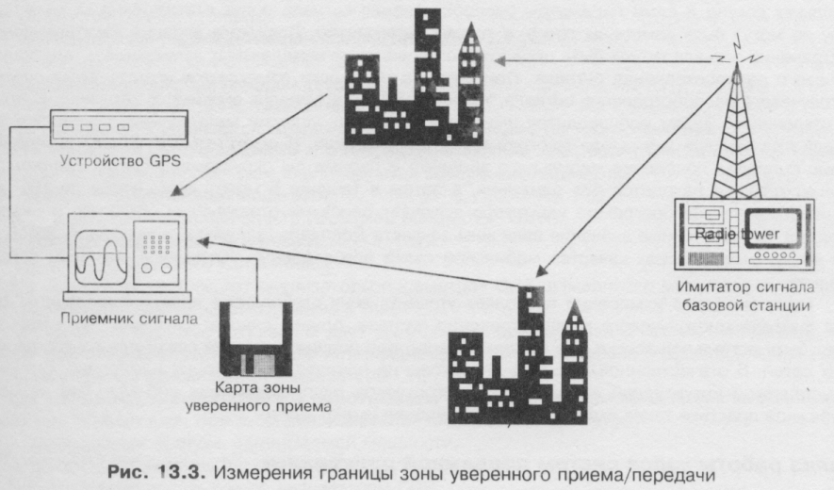

Состав приемника определяется исходя из специфики СПР и перечня параметров измерения. Например, для простых СПР, таких как УКВ-радиосвязь, некоторые типы транковых сетей или системы персонального радиовызова, в качестве приемника достаточно использовать сканирующий приемник с функцией ЧМ-демодуляции и измерением уровня сигнала и отношения сигнал/шум на заданной частоте. В этом случае демодуляция ЧМ обеспечит идентификацию сигнала базовой станции, а измерение мощности и отношения сигнал/шум в зависимости от координат места измерения дадут карту зоны устойчивого приема по минимально допустимому уровню мощности приемного сигнала. Использование сканирующих приемников, однако, не дает возможности оценить причины деградации качества, источники интерференции и т.д. Для оценки этих параметров в качестве приемников могут успешно использоваться анализаторы спектра с функциями ЧМ-демодулятора. В отличие от сканирующих приемников анализаторы спектра обеспечивают не только измерение параметров приема, но и общий спектральный анализ в заданном районе - размещение источников шумов и интерферирующих сигналов в используемом радиочастотном ресурсе. Основным недостатком использования анализаторов спектра в качестве приемников является невозможность полной имитации протокола обмена сигнальными сообщениями, необходимой для анализа зон уверенного приема/передачи сетей сотовой связи. Использование сканирующих приемников и анализаторов спектра в предлагаемой схеме недает возможности анализа параметров уверенной зоны передачи сигнала, поскольку приемник в этом случае не производит полную имитацию мобильной станции.
Для анализа наиболее совершенных транковых сетей, а также аналоговых и цифровых сотовых сетей в качестве приемника используются анализаторы СПР с функциями полной имитации мобильной станции. Эти анализаторы обеспечивают полный анализ параметров приема/передачи в зависимости от географических координат, и кроме того, дают возможность оператору субъективно проанализировать качество радиосвязи на границе зоны приема/передачи.

Исследование вопросов интерференции сигналов. Влияние многолучевого распространения сигнала
Природа явления многолучевого распространения сигнала в радиочастотных системах передачи и СПР существенно различна. Это связано с тем, что в радиочастотных системах передачи условия распространения сигнала меняются сравнительно медленно, вторичные пути распространения сигнала за счет отражения от земли или за счет рефракции в атмосфере могут изменять параметры в течении нескольких часов и более. В СЛР условия распространения сигнала могут меняться в течение нескольких секунд и сами параметры распространения сигнала носят статистический характер, поэтому не могут быть измерены точно, а только интегрально. Для учета влияния многолучевого распространения сигнала может быть предложено проведение комплексных измерений и имитации многолучевого распространения сигнала. При этом на местности измеряются интегральные параметры многолучевого распространения сигнала, такие как средний уровень вносимого затухания и его среднее отклонение. Затем производится имитация различных условий многолучевого распространения сигнала при помощи имитатора многолучевого прохождения, В имитатор могут быть заложены различные сценарии поведения мобильного абонента и параметры окружающей среды. Например, мобильный телефон находится без движения, а затем в течение 5 минут разгоняется до 100 км/час. Специализированная программа имитатора включает описание отражающих объектов. В результате выдаются промежуточные значения величины эффекта Доплера, задержки и затухания. Затем делается вывод о параметрах качества мобильной связи при заданных условиях и сценарии поведения абонента.
Такая методика измерений позволяет уточнить зону стабильного приема/передачи на основе учета фактора многолучевого распространения сигнала, однако следует признать, что такая задача может быть актуальной только для крупных операторов подвижных сетей связи для тонкой настройки своих сетей. В отечественной практике операторы не производят подобных измерений, ограничиваясь установкой интуитивной поправки на многолучевое распространение сигнала. Тем не менее в зарубежной практике такие имитационные измерения имеют место.
Анализ работы узлов систем подвижной радиосвязи
Основные элементы СПР - мобильные и базовые станции сети.
Основными компонентами базовых станций системы являются: антенна, устройство объединения радиосигналов (миксер), ретрансляторы, логические устройства управления сетью, установления соединения и маршрутизации.
Мобильная станция в эксплуатации - единое устройство и покомпонентно не измеряется.
К измеряемым параметрам базовых и мобильных станций относятся:
- измерения узлов и компонентов станции,
- измерения выходных параметров станции.

Измерения узлов и компонентов базовых и мобильных станций
Измерения узлов и компонентов базовых и мобильных станций актуальны на этапах их разработки и ремонта. Эти измерения, а также используемая измерительная техника приведены в табл. 13.1.
Таблица 13.1. Основные измерения узлов и комплектующих базовых и мобильных станций

Измерение | Используемая измерительная техника
Анализ усилительного тракта (оценка линейности усиления, амплитудно-частотной характеристики, параметров шумов, уровня фазовых шумов, нелинейных искажений и т.д.) | Как правило, анализаторы цепей (четырехполюсников) -скалярных или векторных  Специальные приборы и системы (см, гл. 7) для ряда измерений (например, для измерений фазовых шума)
Анализ антенного тракта (усиление антенны, линейные характеристики, диаграмма направленности) | Скалярные и векторные анализаторы цепей, а также анализаторы комплексного сопротивления
Анализ качества работы речевого кодека | Системы измерения параметров распознавания речи (электронный рот и электронное ухо)
Анализ модулятора/демодулятора | Анализатор модуляции
Анализ внутренней архитектуры станции | Логические анализаторы для анализа и настройки цифровых плат
Протокол-анализ работы мобильной и базовой станций | Анализаторы протокола в радиоканале для оценки корректности работы мобильной станции в сети с заданным протоколом

Измерения выходных параметров мобильных и базовых станции подразделяются на четыре основных типа тестирования станции:
- в работающем радиоканале (In-Channel Tests),
- вне радиоканала (Out-of-Channel Tests),
- в рабочем диапазоне (In-Band Tests),
- вне рабочего диапазона (Out-of-Band Tests).
Эти измерения выполняются как для передатчика станции, так и для приемника. Для передатчика тестирование в работающем канале дает возможность анализа передачи информации на приемник. При этом анализируются следующие параметры:
- уровень передаваемой мощности,
- занимаемый частотный спектр (Occupied bandwidth - OBW),
- точность параметров модуляции,
- уровень паразитного излучения.
Для измерения используют анализаторы параметров СПР, измерители мощности и анализаторы параметров модуляции, рассмотренные в гл. 6.
Тестирование вне рабочего канала дает возможность оценки полосы частот, занимаемой передатчиком. При этом измеряется уровень интерференции в смежном канале (Adjacent Channel Power -АСР). Для измерения используются анализаторы СПР.
Для приемника тестирование в работающем канале дает возможность анализа приема информации от передатчика. При этом анализируются следующие параметры:
- минимальный уровень принимаемой мощности,
- точность параметров демодуляции.
Для измерения используются анализаторы СПР.
Тестирование вне рабочего канала дает возможность оценки эффективности фильтрации приемником внеполосных сигналов. Для измерения могут использоваться анализаторы параметров СПР с подключением внешнего генератора для создания внеполосных сигналов.
Тестирование в рабочем диапазоне и вне рабочего диапазона позволяют проанализировать работу мобильных и базовых станции в лицензированном частотном диапазоне и убедится в отсутствии при ее работе нежелательных внеполосных сигналов.
Измерения сети в целом. Анализ парных взаимодействий мобильных и базовых станций
Измерения сети в целом связаны с анализом параметров парных взаимодействий мобильных и базовых станций. К числу таких параметров относятся:
- выходные характеристики устройств в системе, о методах измерения которых говорилось выше,
- параметры интерференции сигналов базовых станций, измеряемые на этапе анализа зон устойчивого приема/передачи,
- параметры взаимодействия мобильных и базовых станций по радиоканалу, физический уровень которого (условия устойчивой работы, влияние интерференции и т.д.) рассмотрен выше.
Таким образом, из не рассмотренных вопросов парного взаимодействия остается единственный, а именно анализ взаимодействия мобильных и базовых станций по протоколу обмена в радиоканале.
Для такого анализа используются анализаторы параметров подвижных сетей радиосвязи, в которых реализованы обычно функции имитации сигнализации по радиоканалу базовых или мобильных станций системы радиосвязи. В этом случае для анализа корректности сигнального обмена базовой станции используют анализатор с имитацией мобильной станции, а для анализа работы мобильных станций - анализатор с имитацией базовой станции.
Дальнейший материал содержит описанные выше измерения в контексте приложения к различным типам систем подвижной радиосвязи.
13.4. ИЗМЕРЕНИЯ НА СЕТЯХ УКВ-РАДИОСВЯЗИ
Сети УКВ-радиосвязи являются довольно простыми системами обычно радиальной топологии. В основном в таких сетях используется обычная ЧМ-модуляция, что значительно упрощает спецификацию возможных измерений.
Измерения зоны уверенного приема/передачи для УКВ-радиосвязи сводятся к определению наибольшего удаления мобильной станции от базового ретранслятора. Эти измерения в УКВ-радиосвязи могут проводится с успехом с использованием сканирующих приемников или анализаторов спектра с функцией демодуляции ЧМ.

Анализ влияния интерференции, связанной с многолучевым распространением сигнала для систем УКВ-радиосвязи обычно не производится, поскольку системы УКВ-радиосвязи являются локальными выделенными сетями, где нет особой конкуренции и борьбы за параметры качества связи. Как следствие, нет необходимости в тонкой настройке сети.
Измерения параметров базового ретранслятора и мобильных станций производятся с использованием анализаторов спектра с ЧМ-демодуляцией.
Учитывая, что протокол сигнального обмена по радиоканалу для УКВ-радиосвязи достаточно прост, анализ корректности работы в радиоканале для УКВ-радиосвязи не актуален.
Таким образом, спецификация измерений на сетях УКВ-радиосвязи включает в себя:
- определение границ зоны уверенного приема/передачи,
- анализ характеристик базовой и мобильных станций.
13.5. ИЗМЕРЕНИЯ НА ТРАНКОВЫХ СЕТЯХ
Основными особенностями систем транковой радиосвязи по сравнению с другими системами подвижной радиосвязи являются:
- принципиально замкнутая структура, связанная с ориентацией систем транковой радиосвязи на предоставление услуг внутриведомственной связи (корпоративных сетей),
- использование полудуплексного режима работы.
Хотя современные системы транковой радиосвязи обеспечивают режим выхода в сети общего пользования и многозоновый режим работы, эти их возможности могут рассматриваться только как дополнительные.
Измерения зоны уверенного приема/передачи для транковых сетей также как и для сетей УКВ-радиосвязи сводятся к определению наибольшего удаления мобильной станции от базового ретранслятора. Эти измерения в могут проводится с использованием сканирующих приемников или анализаторов спектра. Однако учитывая, что транковые системы используют цифровые методы модуляции, наилучшим образом границы зоны уверенного приема/передачи измеряются с использованием анализаторов подвижной радиосвязи.
Анализ влияния интерференции, связанной с многолучевым распространением сигнала для транковых систем обычно не производится, поскольку эти системы, как и системы УКВ-радиосвязи являются локальными выделенными сетями.
Измерения параметров базового ретранслятора и мобильных станций производятся в соответствии с изложенными выше рекомендациями.
Современные стандарты транковых систем используют различные типы модуляции, представленные в табл. 13.2.
Таблица 13.2. Основные используемые типы модуляции транковых систем

Стандарт | Страна | Тип модуляции
АРСО 25 | США, Канада | C4FM, в перспективе CQPSK
MIPS | США, Канада | 16QAM
DMCA | Япония | 16QAM
TETRA | Европа | π/4 DQPSK
EGE Digital Trunked System | США | СРМ по линии вверх DQPSK по линии вниз
Приведенные методы цифровой модуляции могут измеряться только анализаторами параметров модуляции в виде диаграмм состояния и IQ-диаграмм, описанных в гл. 7.
Для анализа протокола радиоканала транковых систем используются анализаторы СПР.
Спецификация измерений на транковых сетях включает в себя:
- определение границ зоны уверенного приема/передачи,
- анализ характеристик базовой и мобильных станций,
- анализ параметров цифровой модуляции,
анализ протоколов взаимодействия базовой и мобильной станции по радиоканалу.

ИЗМЕРЕНИЯ НА СЕТЯХ ПЕРСОНАЛЬНОГО РАДИОВЫЗОВА
Основной отличительной чертой систем персонального радиовызова является то, что в них используется односторонняя передача по симплексному каналу.
Анализ зон уверенного приема для систем персонального радиовызова осуществляется с использованием сканирующих приемников, поскольку спектральный анализ не актуален.
Параметры базовых станций систем персонального радиовызова совпадают со стандартными параметрами, для мобильных устройств актуально всего два параметра: чувствительность и селективность. Используемая ЧМ-модуляция не требует дополнительных отдельных измерений параметров модуляции. Используемые протоколы стандартов POCSAG и ERMES измеряются анализаторами подвижной радиосвязи для определения корректности работы пейджера и базовой станции в сети и их взаимодействия.
Спецификация измерений на сетях персонального радиовызова включает в себя:
- определение границ зоны уверенного приема,
- анализ характеристик базовой станции и мобильного устройства,
- анализ протоколов взаимодействия базовой стации и мобильного устройства по радиоканалу.
13.7. ИЗМЕРЕНИЯ НА СЕТЯХ СОТОВОЙ СВЯЗИ
Измерения зоны уверенного приема/передачи для сотовых сетей связи является чрезвычайно сложной группой измерений. Связано это с тем, что системы сотовой связи (ССС) имеют многозоновую структуру. На работу ССС в этом случае будет оказывать влияние не только явление многолучевого распространения сигнала, но также и возможная интерференция между базовыми станциями. Кроме того, мировой опыт говорит о том, что между операторами ССС обычно идет конкуренция, а в отечественной практике эта конкуренция дополняется еще и конкуренцией трех основных стандартов сотовых сетей связи. В связи с этим в ближайшем будущем неизбежно начнется работа операторов по контролю качества предоставляемых услуг с целью повышения качественных параметров собственных сетей. Провести такую работу без измерений зонового покрытия района услугами сотовой связи с анализом зон различного качества невозможно. Поэтому наряду с описанными методами измерения зон уверенного приема/передачи специально для ССС были разработаны несколько специализированных систем для организации таких измерений, характеристики которых представлены в гл. 13.9.
Сложность и высокие требования к качеству связи в сотовых системах приводят к тому, что практически все описанные в гл. 13.3 измерения актуальны для ССС.
Следует дополнительно отметить, что в задачах анализа протокола по радиоканалу сотовых систем обычно разделяют анализ цифровых сотовых протоколов (GSM, D-AMPS, DECT и т.д.) и аналоговых протоколов (NMT-450, AMPS и т.д.). Измерения последних производятся анализаторами параметров ССС, единых для УКВ-радиосвяэи, транковых сетей и аналоговых сотовых сетей, в то же время параметры цифровых сотовых систем измеряются специализированными анализаторами.
Кроме того, существенно различаются задачи анализа радиочастотных параметров работы сети, анализ базовых и мобильных станций. Радиочастотный анализ работы сети и анализ работы базовых станций требуют имитации анализатором мобильной станции сотовой связи, таким образом анализатор в этом случае должен обеспечивать измерение сигналов сравнительно высокой мощности (в зависимости от удаленности от тестируемой базовой станции). В случае анализа базовых станций дополнительно с радиочастотным тестированием выполняется запись сообщений радиочастотного протокола обмена, что требует увеличения объема памяти анализатора. Для анализа мобильных станций должны использоваться высокочувствительные анализаторы, принимающие маломощные сигналы от мобильных станций. В этом случае анализатор обеспечивает полную имитацию базовой станции.
В обоих случаях выполняется следующая спецификация измерений:
- радиочастотные измерения, включая анализ спектральных характеристик сигнала и его формы, частоты и уровня, отношение сигнал/шум,
- анализ параметров модуляции: AM/FM в случае аналоговых стандартов сотовых сетей, цифровых типов модуляции (GMSK, GFSK и т.д.) - в случае цифровых стандартов,
анализ параметров звуковой частоты, включая анализ мощности постоянного и переменного сигнала, генерацию и измерения в диапазоне звуковых частот, уровень нелинейных искажения, отношение сигнал шум по звуковой частоте, общий уровень нелинейных искажений и шума (Signal Noise And Distortion - SINAD),
- измерения, связанные с кодированием и декодированием сигналов, включая тоновый набор, DTMF и сигнализацию,
- в случае анализа сотовых сетей цифровых стандартов перечисленную спецификацию дополняет анализ каналов по параметру ошибки (BER).
Для выполнения всей перечисленной спецификации измерений обычно используют комплексные анализаторы систем подвижной радиосвязи (цифровых или аналоговых стандартов). В состав этих анализаторов входят все необходимые для организации измерений приборы (анализатор спектра, измеритель мощности, осциллограф, генератор РЧ, звуковой генератор, генераторы и анализаторы различных типов модуляции, кодер/декодер протоколов, мультиметр и т.д.). Эти анализаторы могут успешно использоваться для организации измерений не только сотовых систем радиосвязи, но и перечисленных выше типов систем подвижной связи.
Характеристики анализаторов аналоговых и цифровых сотовых систем радиосвязи приведены в табл. 13.3 и табл. 13.4 соответственно.
Таблица 13.3. Характеристики анализаторов аналоговых систем подвижной радиосвязи

Модель | 8920 В | 2955В | 2Э65В | CMS 54 | Slabilock 4015 | Stab i lock 4032
Производитель | HP | Marconi | Marconi | P.&S | Wavetek | Wavetek
Синтезированный генератор сигнала AM/FM | + | + | + | + | + | +
Анализатор спектра | + | + | + | + | + | +
Анализатор модуляции AM/FM | + | + | + | + | + | +
Демодулятор SSB | + | + | + | + | н/д | +
Измеритель мощности РЧ | + | + | + | + | + | +
Частотомер РЧ /из мер иге ль ошибок по частоте | + | + | + | + | + | +
Измеритель звуковой частоты | + | - | + | •f | + | +
Измеритель мощности AF | + | + | + | + | + | +
Вольтметр АС | + | - | + | - | + | +
Вольтметр DC | + | - | + | - | + | +
Измеритель искажений | + | + | + | + | + | +
Измеритель SINAD | + | + | + | + | + | +
Источники звуковой частоты | 2 | 1 | 1 | 2 | 1 | 1
Цифровой осциллограф | + | + | - | + | + | +
Встроенный компьютер | + | + | - | - | - | -
Анализ базовых станций | + | -f | + | + | + | +
Анализ мобильных станций | + | н/Д | - | - | н/Д | н/д
Декодирование/гене рация
DTMF | + | + | + | + | + | +
POCSAG | + | + | - | + | + | +
NMT-450 | + | + | + | + | + | +
NMT-900 | + | н/д | + | + | + | +
LTR | + | - | - | - | + | +
AMPS/EAMPS/NAMPS | -t- | + | + | + | + | +
TACS/ETACS | + | + | + | + | + | +
JTACS/NTACS | + | + | + | + | + | +
EDACS | + | н/д | - | + | + | -
МРТ 1327 | + | + | + | + | + | -
ТОМА - двусторонний режим | + | - | - | - | - | t
Габариты, мм | 188x330x456 | 175x345x460 | 177x370x540 | 320x175x375 | 338x176x350 | 230x375x486
Вес, кг | 16.8 | 16.8 | 18 | 15 | 13 | 18.5

Таблица 13.4. Характеристики анализаторов цифровых систем сотовой связи

Модель | 8922 А | 8922В | 83220  A/e | 8922 S/M | 8923 В | 2966A | CMD 55 | CMD  54/57 | CMD 60 | Stab i kick 4032
Производитель | HP | HP | HP | HP | HP | Marconi | R&S | R&S | R&S | Waveiek
Анализ цифровых сотовых сетей  ПОРЧ | + | + | - | - | - | + | - | + | • | +
Аи an из базовых станций | - | + | - | - | - | + | - | + | - | +
Анализ мобильных станций | - | - | + | + | + | - | + | - | + | +
Генератор модуляции 0.3 GMSK | + | + | + | ''+ | + | - | + | + | (GFSK) | +
Генератор импульсной модуляции | + | + | + | + | + | - | - | - | • | +
Анализатор спектра | + | + | + | + | + | + | + | + | - | +
Детектор пиков | + | + | + | + | + | - | + | + | - | Н/Д
Анализатор модуляции FM | + | + | + | + | + | + | - | + | - | +
Анализатор модуляции 0.3 GMSK | + | + | + | + | + | - | + | + | (GFSK) | +
демодулятор импульсов | + | * | + | + | + | - | - | + | - | «/Д
Измеритель мощности РЧ | + | + | + | + | + | + | + | + | + | +
Частотомер РЧ /из мерите ль ошибок по частоте | + | + | + | + | + | М/Д | н/д | + | + | +
Генератор звуковой частоты | + | + | + | + | + | + | + | - | + | +
Измеритель звуковой частоты | + | + | + | + | + | + | + | - | + | +
Измеритель мощности AF | + | + | + | + | + | + | + | - | + | +
Вольтметр АС | + | + | + | + | + | + | + | - | + | +
Вольтметр DC | + | + | + | + | + | + | + | - | + | +
Осциллограф | + | + | + | + | + | Н/Д |  | - | - | +
Анализатор BER | + | + | + | -t- | + | + | н/Д | + | - | н/д
Декодирование/генерация
GSM | + | + | - | + | - | + | + | + | - | +
DCS- 1800 | - | - | + | - | - | + | + | + | - | -
PCS | - | - | -t- | - | • | - | - | - | - | -
DECT | - | - | - | • | + | - | + | - | + | -
ИЗМЕРЕНИЯ ВЗАИМОДЕЙСТВИЯ СОТОВЫХ СЕТЕЙ ЧЕРЕЗ СЕТЬ SS7
Отдельным вопросом измерений является анализ взаимодействия базовых станций цифровых сотовых сетей в стандарте GSM через наземную сеть общего пользования. На рис. 13.4 представлена общая схема такого взаимодействия.

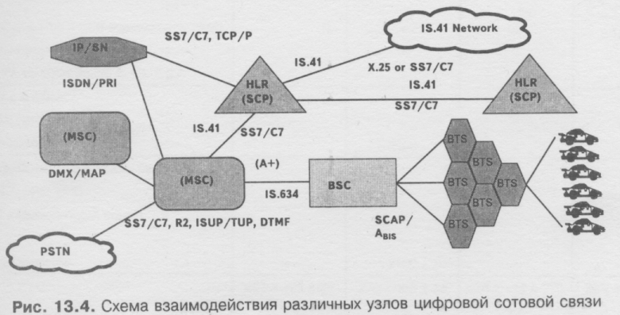

Цифровые сотовые сети используют стандартные каналы Е1 (2048 кбит/с) или 64 кбит/с для подключения базовых станций (BTS) к контроллеру базовых станций (BSC) -интерфейс A_{bis} и каналы Е1 для подключения BSC к центру коммутации (MSC) - интерфейс А+. Центры коммутации объединяются между собой через сеть с сигнализацией SS7 с уровнем протокола MAP (см. гл. 12). Более подробно этот процесс описан в [1], Выход в сети общего пользования возможен с использованием систем сигнализации R2 или SS7 (рис. 13.7)
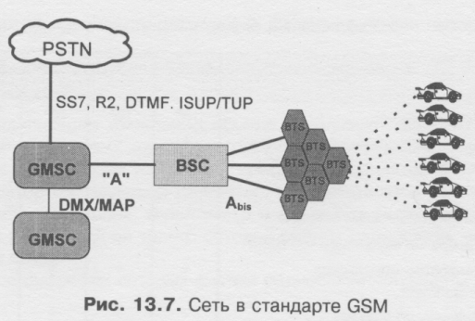

Учитывая, что работа сети в стандарте GSM требует анализа взаимодействия базовых станций с наземной инфраструктурой коммутации и управления и сетью общего пользования, возникает дополнительная задача измерений параметров наземной подсистемы GSM.
Измерения включают в себя анализ:
- физического и канального уровня каналов Е1 и 64 кбит/с,
- параметров интерфейсов A_{bis} и А+,
- комплексный протокола SS7/MAP,
- протоколов взаимодействия с сетью общего пользования (SS7, R2 и т.д.),
- качественных параметров голосовых сообщений GSM в наземной сети, обычно выполняется прослушивание и ввод/вывод голосовых сообщений в каналы наземной сети.
Часть приведенных параметров анализируется в процессе комплексных измерений на сети SS7 (SS7/MAP) и протокол взаимодействия с сетью общего пользования), для анализа остальных параметров (интерфейсов и голосовых сообщений GSM), используются специальные портативные анализаторы наземных каналов GSM. В последнее время получила распространение тенденция оснащения анализаторов потока Е1 с функциями анализа протоколов еще и функцией анализа параметров наземных подсистем GSM.
Характеристики портативных анализаторов наземных каналов GSM даны в табл. 13.5.
Литература к главе 13
- Грома ков Ю.А. Стандарты и системы подвижной радиосвязи. - М.: "Эко-Трендз", 1996
- Тамаркин В.М., Невдяев Л.М., Сергеев С.И. Транкинговые системы связи // Сети и системы связи, № 9, 1996
- Барское А.Г. Пейджеры // Сети и системы связи, № 3, 1996
- Харри Хонкасало. Эволюция GSM // Сети и системы связи, № 4, 1996
- Билл Фреза. ERMES - общеевропейская система передачи радиосообщений // Сети и системы связи, № 9, 1996

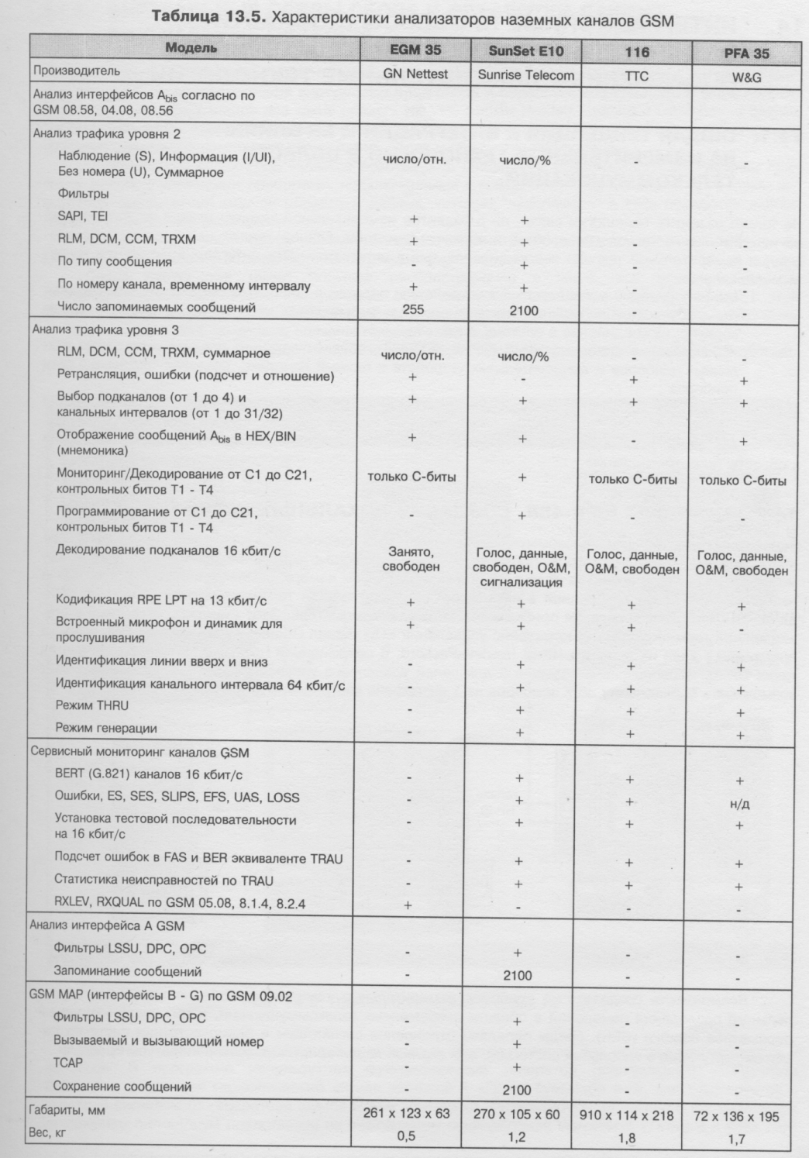

ЛЕКЦИЯ 19

6. Концепция измерительно-контрольных систем
6.1. Развитие технологии ИКС
Завершая описание современных технологий измерений в первичной сети нельзя не остановиться на совершенно новом подходе к организации измерений, который получил развитие в мировой практике в последние несколько лет и обещает быть очень перспективным. Речь идет о широком внедрении территориально-распределенных измерительных комплексов, называемых в настоящей книге измерительно-контрольными системами (ИКС).
Измерительно-контрольные системы в области телекоммуникаций появились в последнее десятилетие и являются следствием интеграционных процессов в технологии измерений.
Общей тенденцией в развитии современной техники является интеграция. Эта тенденция охватила как развитие современных технологий телекоммуникаций, так и развитие измерительной техники.
В области технологии телекоммуникаций тенденция к интеграции достаточно хорошо видна на примере внедрения технологии ISDN, широкополосной ISDN, объединении систем контроля и управления в единые сети TMN и т.д.
Интеграция в области измерительных технологий идет по трем основным направлениям.
Во-первых, миниатюризация вычислительных устройств и переход к цифровым измерительным технологиям сделал возможным внутреннюю интеграцию, т.е. размещение нескольких приборов в одном корпусе, их объединение в систему и т.д.
Во-вторых, развитие интеграции измерительных и вычислительных средств привело к созданию стандартов HP-IB (GP-IB, IEEE488) и VXI, которые обеспечивают простую интеграцию различных приборов и вычислительных устройств в единый комплекс для сбора и обработки информации. Появились локальные сети приборов. Дальнейшее развитие этого направления с использованием глобальных сетей передачи данных (WAN) привело к появлению измерительно-контрольных систем.
В-третьих, с развитием интеграции вычислительных и измерительных средств возникла возможность не только объединения приборов в комплексы, но и объединения комплексов и локальных систем управления в единую сеть управления связью (TMN). В настоящее время принципы объединения систем контроля и управления и ИКС находятся в стадии рассмотрения.
На первый взгляд кажется, что ИКС в телекоммуникациях являются чем-то избыточным и неэффективным. Тем не менее, обилие таких систем на современном мировом рынке, их распространенность в последние несколько лет, дают возможность самых смелых прогнозов на будущее. Так, например, один из лидеров американского рынка измерительной техники - компания Tau-Tron, которая в течении последних двадцати лет успешно конкурировала с такими фирмами как Hewlett-Packard и Wandel&Goltermann - в настоящий момент вообще прекратила выпуск отдельных приборов, полностью перейдя к системным решениям. Похожая ситуация происходит с фирмой Telenex, специализирующейся в области измерений SS7. В настоящий момент ориентация на технологию ИКС является доминирующей у фирмы Consultronics, это направление усиленно развивают Ascom и Hewlett-Packard. Все это показывает, что ИКС - явление не будущего, а настоящего.
Стимулом для внедрения технологии ИКС является увеличение требований к стабильности параметров и надежности работы сетей, а также необходимость операторов контролировать качество предоставляемых услуг. Современная технология автоматического внутреннего контроля сети, основанная на принципах TMN, обеспечивает контроль функционирования узлов сети и всей сети в целом. Это как бы взгляд изнутри сети. Анализ качества предоставляемой услуги требует своего рода взгляда на сеть со стороны абонента, что выходит за рамки задач внутреннего контроля. Поскольку требования контроля качества в последнее время усилились, перед операторами встала задача имитировать работу абонента в сети и таким образом анализировать качество предоставляемых услуг. Решить эту задачу в настоящий момент можно только с помощью ИКС.
Каковы же основные принципы и в чем эффективность ИКС? В основе принципов таких систем лежит использование нескольких полнофункциональных анализаторов и большого количества менее функциональных датчиков (респондеров), которые выполняют лишь часть функций анализатора. В радиальных системах анализаторы располагаются в центре, в распределенных и полносвязных системах - в основных узлах сбора и обработки информации.
Существует ряд преимуществ ИКС по сравнению с технологией измерений отдельными приборами.
- Измерения могут выполняться автоматически в нерабочее время, таким образом, уже к началу рабочего дня персонал имеет данные о состоянии сети, абонентского и магистрального кабельного хозяйства.
- Измерения проводятся централизовано (могут использоваться также распределенные структуры измерений, но сбор и обработка данных все равно делается централизованно). Таким образом, для проведения измерений и их обработки нет необходимости привлекать большое число квалифицированных специалистов.
- Внедрение систем позволяет сократить число отдельно стоящих приборов. Отдельными приборами могут быть оснащены только мобильные бригады для проведения полевых измерений. Общее количество приборов на сети в этом случае должно уменьшиться, кроме того, наличие системы уменьшает необходимое количество высококвалифицированных инженеров, владеющих современной измерительной техникой.
- ИКС служит хорошим дополнением к системам управления на основе TMN. В этом случае система TMN контролирует реальный трафик и работоспособность узлов, а ИКС анализирует параметры каналов сети связи и качество предоставляемой услуги.

Таким образом, внедрение ИКС позволяет оптимизировать количество приборов для эксплуатации сети, снижает трудоемкость регламентных измерений, повышает эффективность оперативных измерений, обеспечивает возможность контроля качества предоставляемых услуг. Все это уже сейчас побуждает операторов во всем мире к внедрению ИКС различного назначения. В перспективе можно ожидать, что технология измерений при помощи систем будет доминировать над измерениями, выполняемыми отдельными приборами.
6.2. Основные типы измерительно-контрольных систем
Классифицировать и сравнивать ИКС, имеющие распространение на мировом рынке довольно сложно, поскольку каждая система имеет свои индивидуальные особенности. Тем не менее, можно различить несколько типов систем по направлению их использования. Современные ИКС предназначены для анализа параметров качества сетей связи. Поскольку различают первичные и вторичные сети, и операторы у этих сетей различные, ИКС существенно различаются для операторов первичной и вторичных сетей. Основным принципом ИКС является имитация и анализ требований пользователя измеряемой сети. Современная первичная сеть предоставляет пользователям типовые цифровые каналы связи PDH/SDH. Пользователями первичной сети являются операторы вторичных сетей, поэтому операторы первичной сети заинтересованы в имитации работы вторичных сетей, в то же время операторы вторичных сетей заинтересованы в имитации работы конечных пользователей.
В результате ИКС в телекоммуникациях могут быть условно разделены на два класса (рис. 6.1): системы для операторов первичной сети, к которым относятся системы контроля цифровых каналов и трактов первичной сети, построенной на основе технологии PDH/SDH, а также ее частный вариант - системы для контроля наиболее используемого во вторичных сетях канала Е1, и системы для операторов вторичных сетей, к которым относятся системы для измерения параметров аналоговых абонентских линий, системы по анализу качества наиболее распространенной услуги - телефонной связи, а также специализированные системы для анализа системы сигнализации № 7 (SS7), получившие особенно широкое распространения в последние несколько лет.
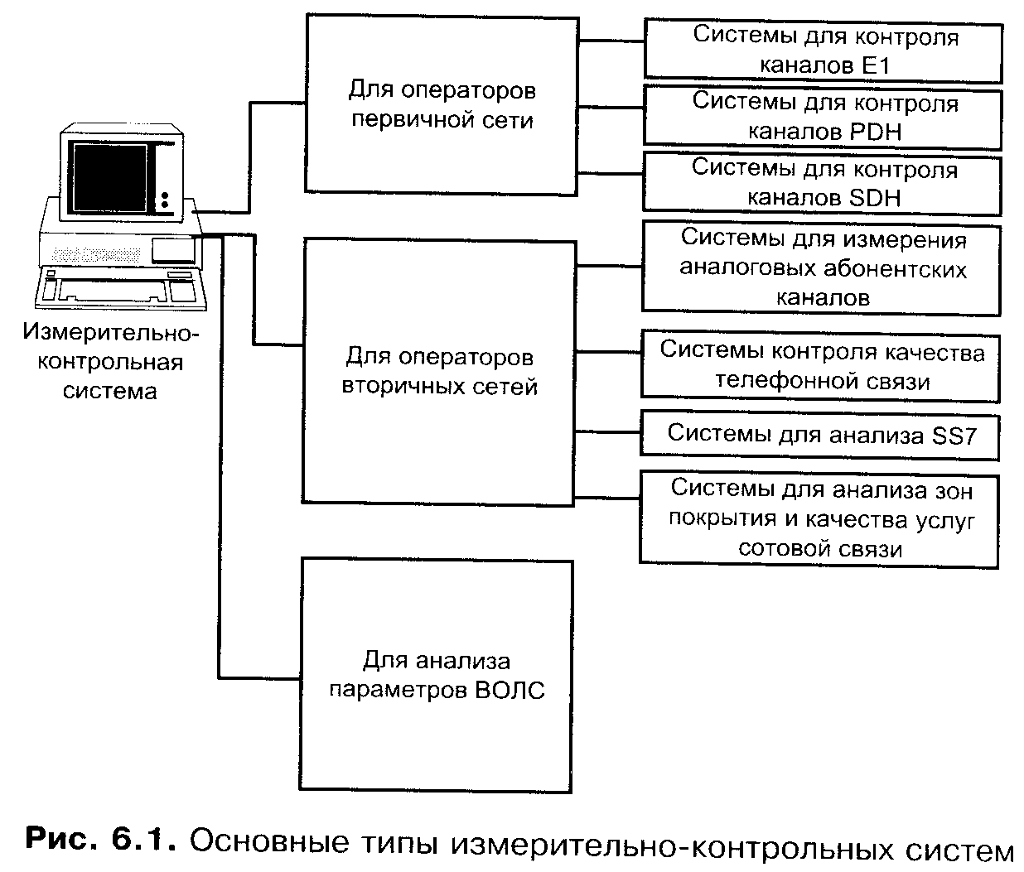

Ниже рассмотрена довольно подробно технология измерений параметров первичной сети с использованием ИКС. Измерительные системы для вторичных сетей описаны кратко, поскольку такое описание выходит за рамки темы настоящей книги, однако оно может оказаться полезным для всех специалистов, интересующихся новыми технологиями измерений.
Ниже в качестве примера ИКС для первичной сети рассмотрим ИКС FLEXANET компании ICT electronics, а также дадим аннотации нескольких других систем для контроля параметров первичной сети. Следует еще раз упомянуть, что сравнение этих систем друг с другом даже в одном классе не совсем корректно, поскольку каждая система имеет свои уникальные особенности, описание которых выходит далеко за рамки предлагаемого обзора.
6.3. ИКС для первичных сетей
В настоящее время этот класс систем находится в стадии становления. Основной акцент в развитии ИКС для первичной сети ставится на задачи контроля параметров качества систем PDH, поскольку технология SDH пока слишком молодая. Кроме того, сами стандарты SDH гарантируют создание в системе передачи на основе SDH эффективных систем контроля и управления. Возникающие при использовании систем SDH неполадки носят обычно локальный характер и могут устраняться отдельными приборами. Сетевые измерения систем SDH пока не получили широкого распространения, хотя первые примеры таких систем уже имеются.
Системы по контролю качества каналов систем PDH получили большее распространение, поскольку технология систем передачи PDH не содержит потенциальных возможностей для внутренней диагностики. В настоящее время получили распространение два класса таких систем: 1) для комплексного анализа каналов PDH всех уровней, которые удобны и для имитации работы операторов вторичных сетей, и для сетевой диагностики, 2) для анализа первичных потоков Е1 - 2048 кбит/с -для имитации работы операторов вторичных сетей и анализа параметров качества наиболее часто используемых во вторичных сетях каналов.
Рассмотрим одну из наиболее распространенных систем - систему FLEXANET [46].
Система FLEXANET компании ICT electronics
Система FLEXANET представляет собой классическую ИКС для контроля первичной сети PDH. Она состоит из двух основных частей - измерительной системы и системы обработки информации. Как и большая часть ИКС, идеология системы FLEXANET основана на размещении на сети большого количества элементарных анализаторов, которые в режиме РВ производят измерения основных параметров сети PDH. Анализаторы (FPU) объединяются в СПД по протоколу TCP/IP, образуя, таким образом, измерительную систему. Данные от измерительной системы передаются в центр обработки информации (FLS) и хранятся затем в виде базы данных. Центр обработки данных и соответствующая база данных образуют систему обработки информации (рис. 6.2).

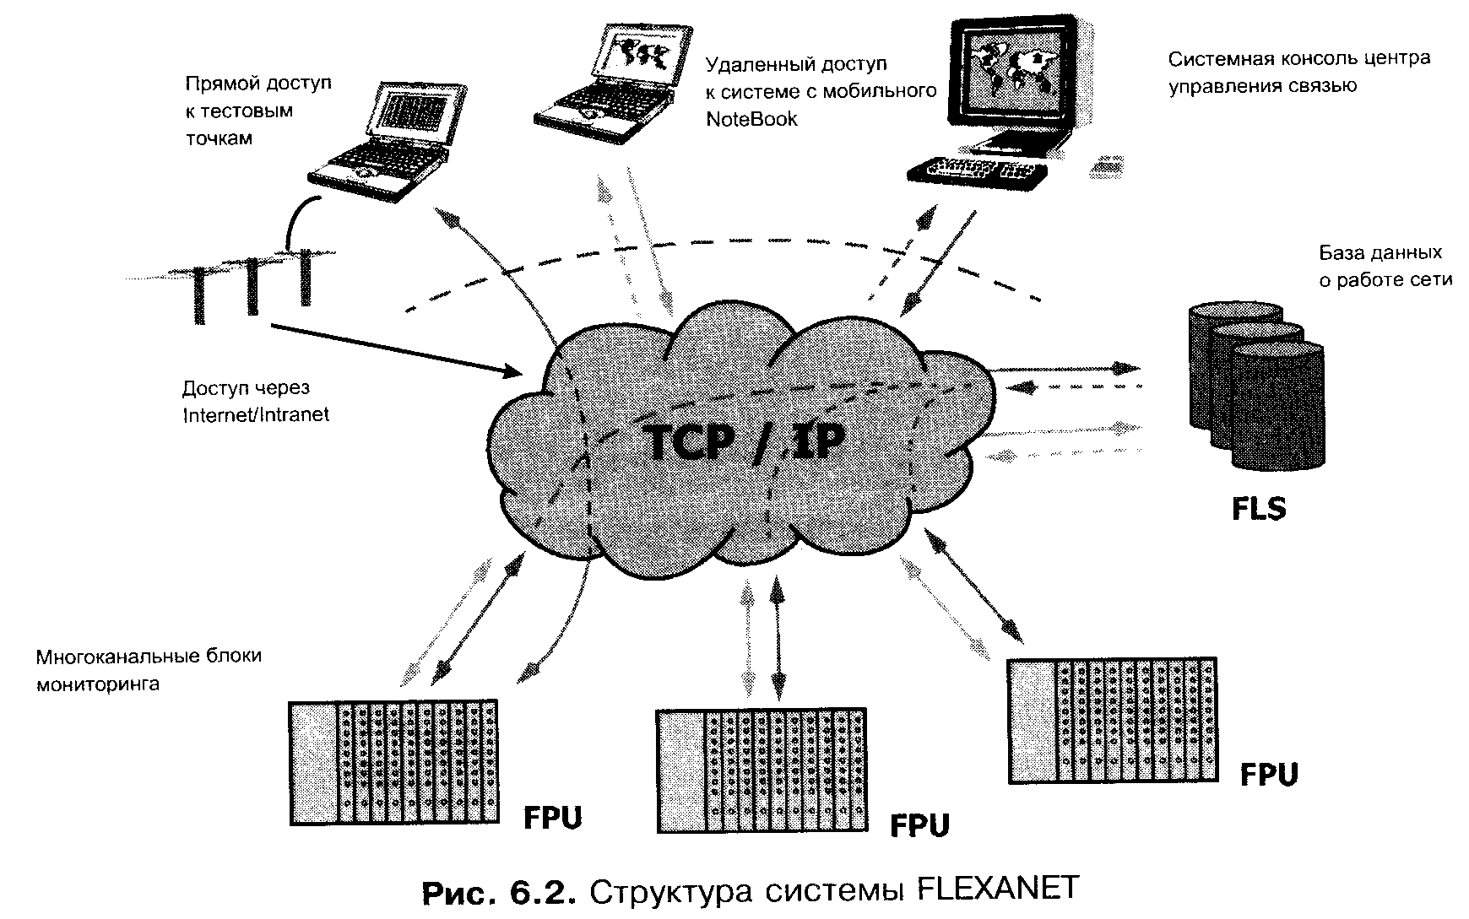

В состав системы также входит система доступа, куда включаются пользователи прямого доступа (непосредственное подключение к FPU), пользователи центра обработки информации (подключение через консоль центра управления связью), мобильные абоненты. Потенциально система позволяет ключевым специалистам вне зависимости от их местоположения подключаться к базе данных и идентифицировать неисправность. Так достигается максимальная эффективность использования профессионального опыта. Фактически при наличии системы FLEXANET оказывается возможным организовать квалифицированную эксплуатацию первичной сети персоналом в несколько человек и вне зависимости от ее размера.
Устройства FPU (рис. 6.3) представляют собой многоканальные анализаторы потоков (например, Е1), которые обеспечивают весь необходимый спектр измерений. Устройство выполняется в виде карты, что позволяет использовать стандартные контроллеры и комплектовать стойки различной канальности.

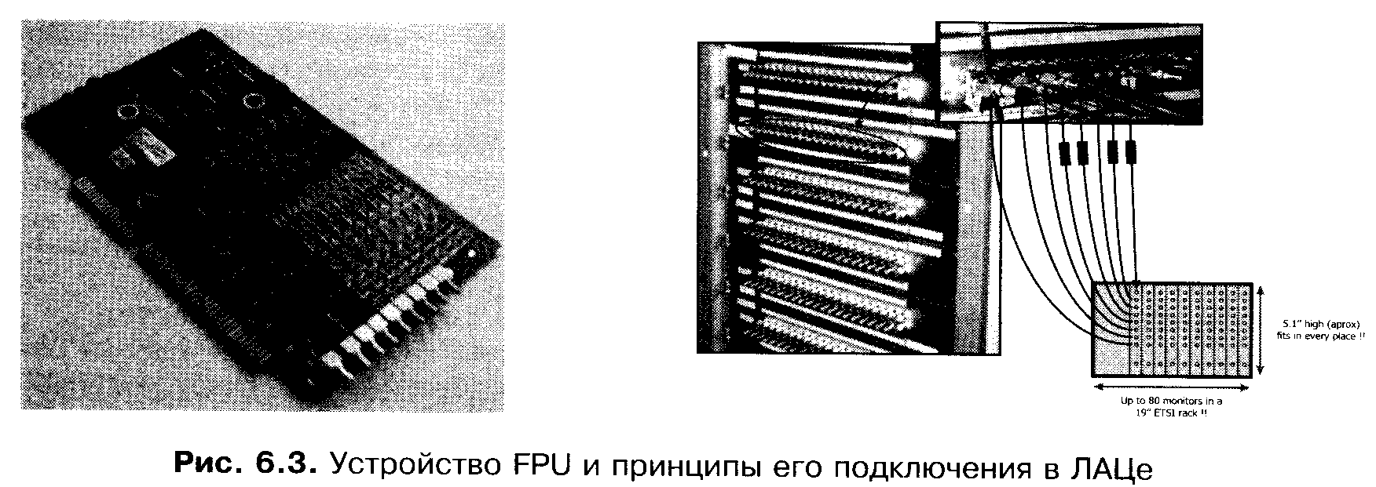

Система позволяет использовать различные схемы организации измерений (рис. 6.4): с отключением канала по команде от центра FLS, шлейфовые и в режиме пассивного мониторинга.

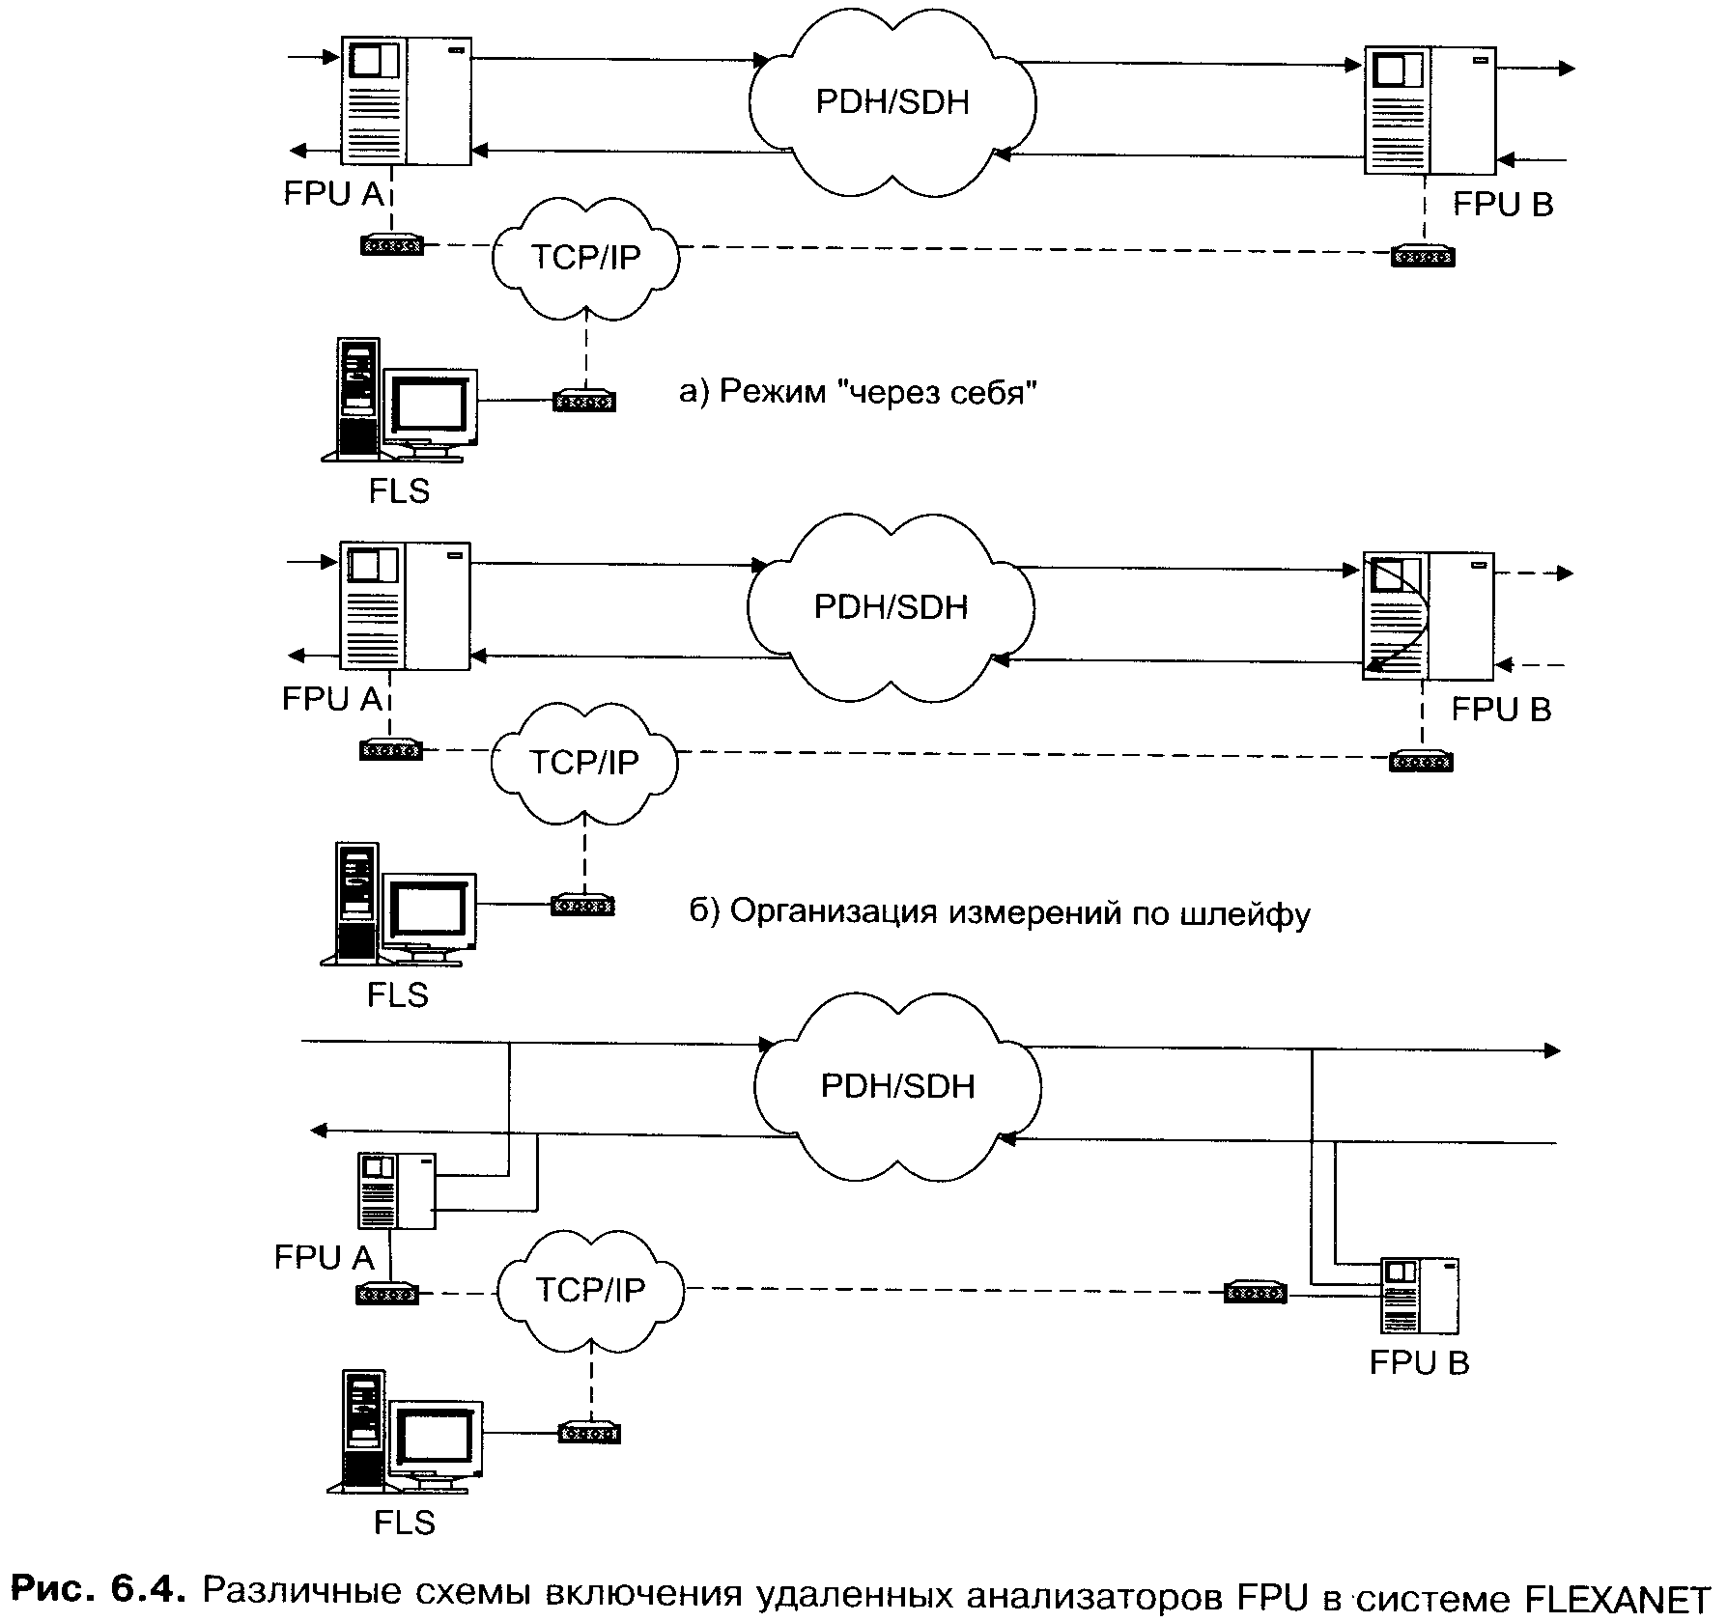

Все измеренные данные хранятся в базе данных FLS в виде гистограмм/хронограммного представления. Для доступа к данным используется графический интерфейс в стиле современных систем TMN (рис. 6.5).

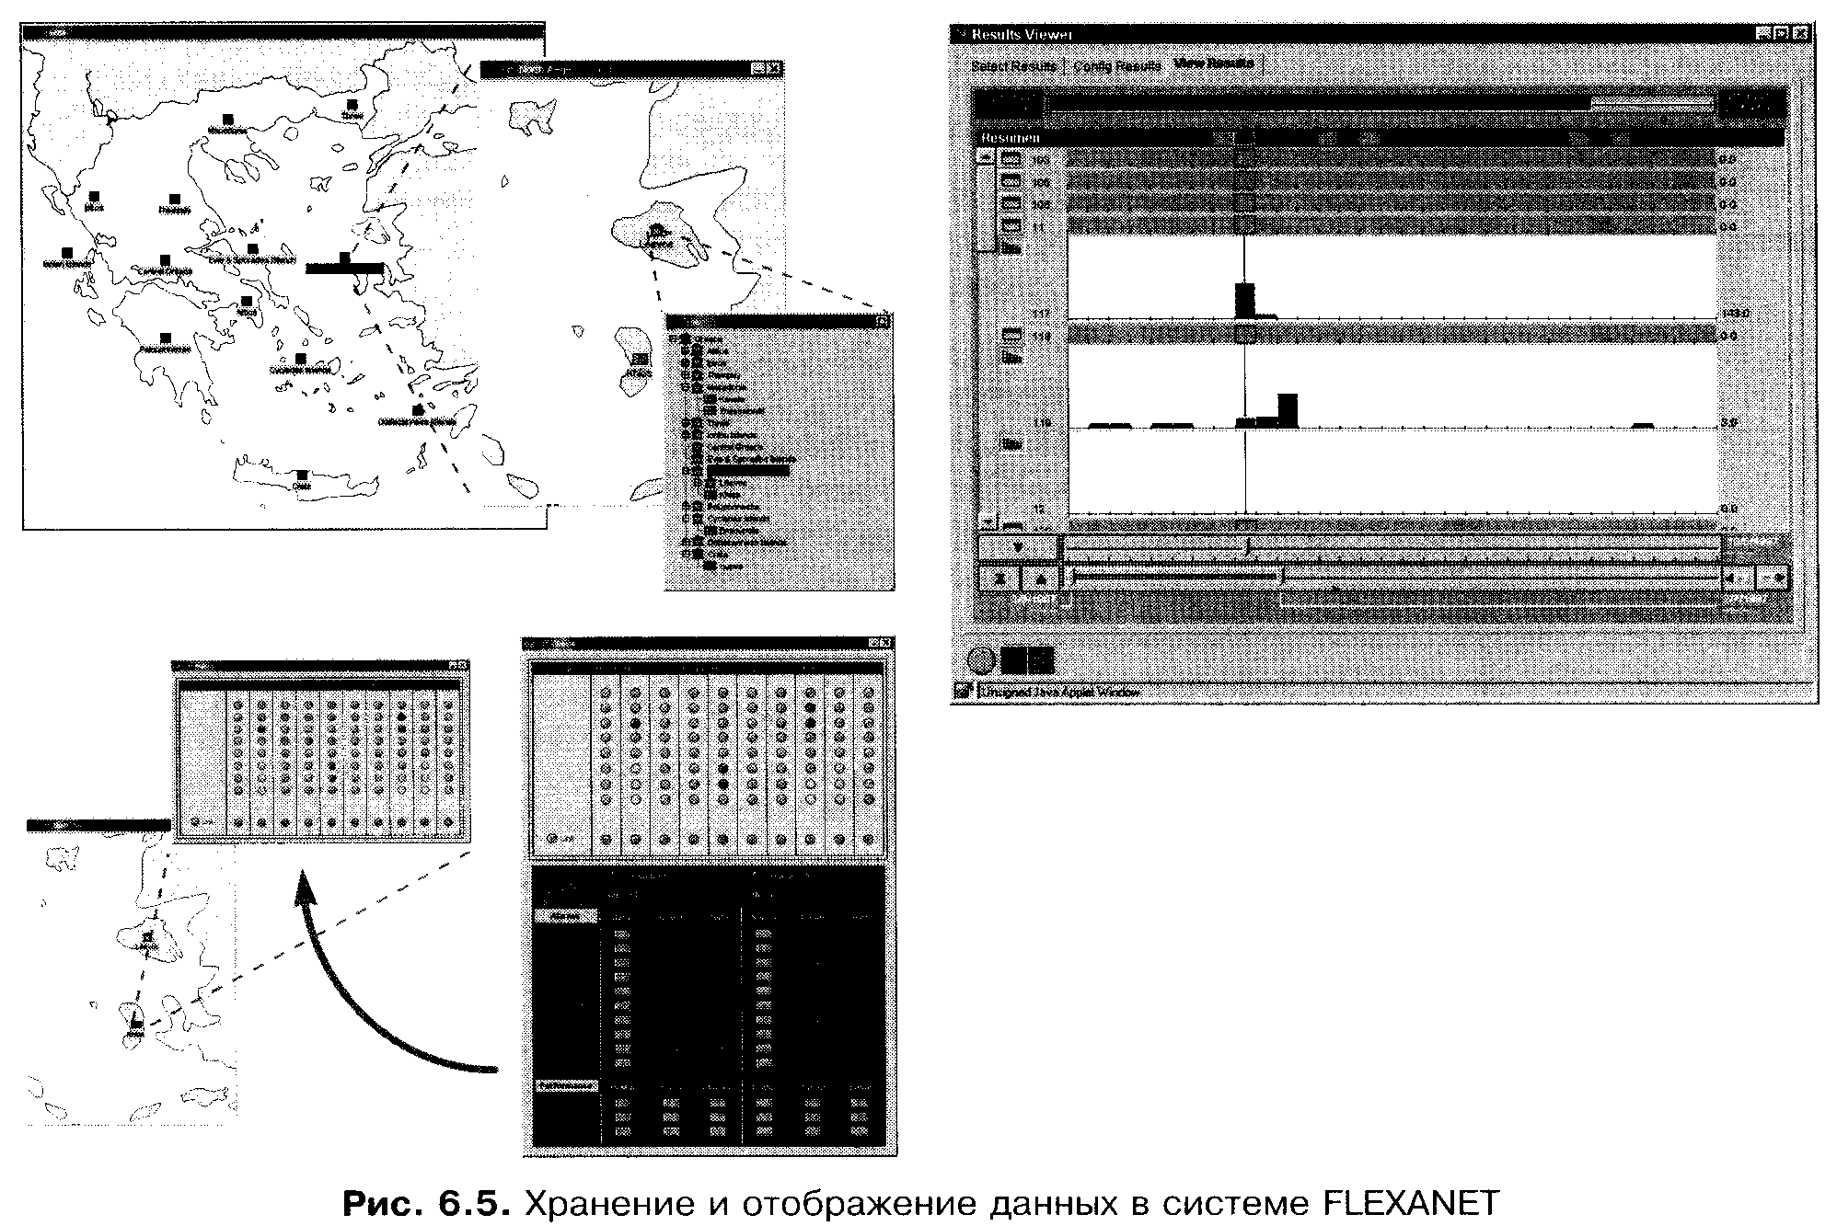

Таким образом, для каждого направления оператор получает не только интегральные данные о параметрах качества по G.821, G.826 и М.2100, но также дифференциальные характеристики качества. Представление данных в виде комбинации гистограммы и хронограммы позволяет реализовать метод параллельного их анализа для поиска причины возникшей неисправности - наиболее эффективный эксплуатационный метод измерений первичной сети (см. гл. Зч. 1).
Своего рода измерительные системы представляют собой новый шаг в развитии измерительной технологии, следующей за гистограммным-хронограммным подходом, а именно переход от канальных измерений к параллельным измерениям в нескольких точках сети. Такой переход не может не дать нового качественного шага по пути повышения эффективности измерений, что и было подтверждено первыми внедрениями ИКС. Более подробно эффективность развертывания ИКС показана ниже на основе ИКС для вторичной сети.
6.4. ИКС для вторичных сетей
Как говорилось выше, ИКС для вторичных сетей обычно связаны с анализом качества аналоговых каналов, предоставляемых абонентам вторичных сетей телефонии. Отдельно к ИКС для вторичных сетей относятся системы для контроля сигнализации № 7, которые получили широкое распространение несколько лет назад.
Автоматизация измерений аналоговых каналов шла по двум направлениям: автоматизация аналоговых измерений в соответствии со спецификацией на каналы и тракты ТЧ и создание систем контроля качества телефонной связи.
Первый класс систем обеспечивает измерения всех параметров аналоговых каналов в соответствии с ITU-T M.1020, М.1040, серии О, Приказом Госкомсвязи № 43. Измерения в этом случае делаются количественно, измеряемые величины представляются численно. Этот класс систем может с успехом использоваться как альтернатива аналоговым эксплуатационным измерениям на сети.
Второй класс систем обеспечивает анализ качества телефонной связи, что включает в себя не всю спецификацию измерений на соответствие нормам на каналы ТЧ, однако дополнительно включает измерение характеристик коммутации в сети. В этом случае производятся пороговые измерения параметров аналоговых каналов на соответствие/несоответствие задаваемому порогу измерений.
В качестве примера ИКС второго класса рассмотрим систему NQMS компании Consultronics. Это описание полезно еще и тем, что дает представление о непосредственном экономическом эффекте внедрения ИКС.
Измерительно-контрольная система NQMS
Система NQMS служит для контроля качества телефонной связи. Один из вариантов системы представлен на рис. 6.6.

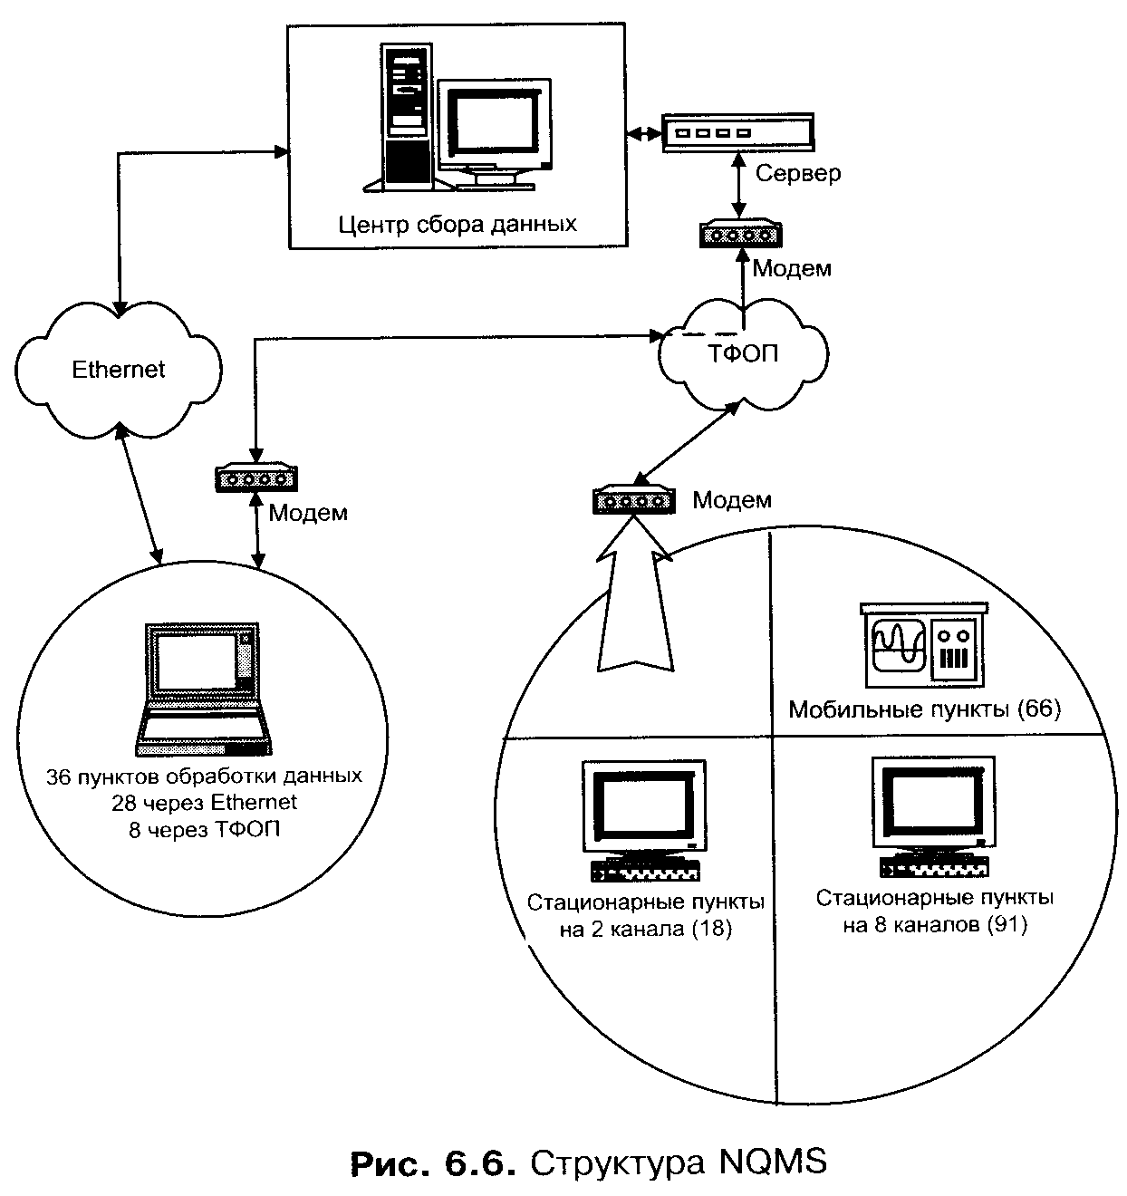

Принцип работы системы довольно простой: на каждом узле связи сети выделяется несколько служебных телефонов, к которым подсоединяется анализатор качества телефонной связи типа CSC-100, выполненный в виде карты в ПК. Анализатор по программе из центра производит измерения параметров коммутационного поля и параметров качества соединения с другим анализатором сети. Данные о проведенных измерениях сохраняются на жестком диске и передаются в вычислительный центр сети, где обрабатываются и заносятся в общий банк данных. Анализатор CSC-100 в этом случае выступает в качестве имитатора абонента и анализирует наиболее важные параметры качества телефонной связи: время появления гудка, процент блокировок по вызовам, уровень шумов в канале - т.е. те параметры, которые интересуют абонента.
Система включает в себя измерительный и вычислительный компоненты. Основу измерительного компонента составляют анализаторы качества телефонных каналов типа CSC-100, выполненные в виде плат в ПК. Каждая плата обеспечивает по 2 канала измерений. В системе NQMS используются стационарные пункты контроля качества 2- и 8-канальные (соответственно 1 и 4 платы CSC-100). Анализаторы могут взаимодействовать друг с другом равноправно, что обеспечивает полносвязную схему проведения измерений. Для проведения измерений параметров качества удаленных вызовов, а также на каналах абонентской сети используются мобильные пункты измерений, по функциональности аналогичные двухканальным стационарным пунктам.
Вычислительный компонент включает в себя центр сбора и хранения информации и 36 пунктов обработки информации, которые получают данные из центра сбора информации по сети WAN или по сети Ethernet.
Общая спецификация измерений в сети NQMS определяется функциональностью анализатора CSC-100 и включает следующие группы измерений.
Измерения параметров работы коммутационного поля - следующих временных параметров: времени появления сигнала готовности после поднятия трубки; времени установления соединения; времени появления сигнала "занято".
Анализ работы операторов - измерение времени соединения с номером оператора и времени ответа оператора (или генерации тестового сигнала).
Анализ вероятности блокировки вызова ~ статистические измерения, связанные с процентом блокировок при вызове через код или при наборе определенного номера (например, номера операторской).
Анализ параметров телефонного канала.
Для оценки соответствия параметров телефонных каналов сети требованиям на аналоговые каналы ТЧ анализаторы CSC-100 выполняют основные измерения аналоговых абонентских каналов.
Пример 6.1.
В последнее десятилетие глобальная реконструкция и модернизация национальной сети MATAV поставила задачу контроля качества услуг телефонной связи, предоставляемых сетью общего пользования. Для этой цели решено было использовать новейшие технологии в области автоматических измерений и создать национальную систему контроля качества телефонной связи Венгрии. В объявленном 30 апреля 1993 г. тендере участвовали 15 международных компаний, среди которых наиболее серьезные предложения представили Olajterv, Ericsson Technika, Danish Telecom, Clemessy, Consultronics и Alcatel Sel. По результатам тендера наилучшими были признаны технико-экономические предложения фирмы Consultronics (система NQMS). По решению MATAV система была развернута к 1995 г., а в 1996 г. началась ее эксплуатация. В течение первого же года эксплуатации система NQMS зарекомендовала себя как уникальный инструмент по оценке и планированию развития больших сетей связи.
В настоящий момент система NQMS MATAV состоит из 109 пунктов стационарного контроля, 66 подвижных пунктов и вычислительного центра с 36 пунктами сбора и обработки информации.
При построении сети основными были следующие требования.
- Ни одно измерение в сети NQMS не может проводиться без разрешения вычислительного центра.
- Каждое измерение спецификации NQMS может проводиться при любом соединении в сети.
- Время проведения одного тестового звонка должно быть не более 6 мин.
- Анализаторы сети должны передавать в центральный ВЦ всю информация о проведенных измерениях.
- Развитие сети NQMS не должно нарушать ее принципов работы, т.е. централизации управления.
- Анализаторы должны передавать результаты о проведенных измерениях каждые 30 мин.
- Анализаторы синхронизируются по времени с центром сбора информации в момент передачи.
- Все изменения в ПО удаленных анализаторов должны проводиться из центра сбора и обработки информации.
- Время начала каждого измерения должно программироваться с точностью до 1 мин.
В 1995 г. система NQMS была введена в опытную эксплуатацию, а с 1996 г. система находится в коммерческой эксплуатации. Первый же год коммерческой эксплуатации показал высокую эффективность этой системы для разработки концепции развития и модернизации сети MATAV. Система позволила:
- выявить регионы плохого качества телефонной связи на сети MATAV;
- определить причину деградации качества телефонной связи (несбалансированная конфигурация АТС, недостаточное количество соединительных линий на определенные направления);
- снизить количество эксплуатационного измерительного оборудования, поскольку внедрение системы NQMS позволило заменить технологию стационарных регламентных и оперативных измерений на технологию оперативных измерений мобильными бригадами в участках деградации качества; в результате количество необходимого измерительного оборудования на сети уменьшилось, а также снизились трудозатраты эксплуатирующего сеть персонала;
- работа системы в режиме РВ позволила предсказывать и контролировать случаи деградации качества на сети;
- данные, полученные в ходе долгосрочного мониторинга параметров сети, позволили сформулировать эффективную программу финансирования развития и реконструкции сети MATAV и проконтролировать эффективность работы этой программы.
Основным параметром для исследования в 1996 г. выступал параметр эффективности установления соединений - процент нормальных соединений в сети. Расчеты и опыт показывают, что доходность коммерческой эксплуатации сети напрямую зависит от этого параметра. Эффективность установления соединения связана со средним значением количества вызовов до успешного соединения зависимостью, представленной на рис. 6.9. Как следует из этого графика, качество сети можно считать приемлемым при уровне эффективности соединения 90-95%. При эффективности 60-70% для установления соединения абоненту требуется 2-3 попытки, а при эффективности 45,8% (что соответствует реальному значению показателя сети MATAV 1995 г.) - 4-5 попыток.

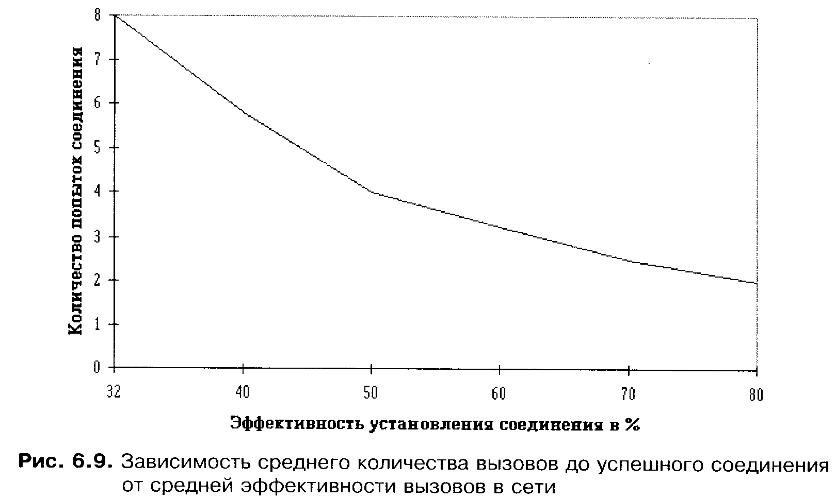

В результате измерений, проведенных на сети MATAV в 1995-96 гг., были получены сводные графики основных показателей работы национальной сети Венгрии, приведенные на рис. 6.10 в зависимости от данных о значении показателя в Венгрии и странах Европы в 1983 г. Для внутреннего трафика был обнаружен рост эффективности установления соединения с 25,2% в 1983 г. до 45,8% в 1995 г. И хотя прирост эффективности достаточно значителен - 25,2%, он недостаточен для достижения норм развитых стран Европы. Так, в Deutsche Bundespost эффективность вызовов в 1983 г. составила 66,5%, что для внутреннего трафика является нормальным параметром. В ходе измерений было обнаружено, что соединения между Будапештом и областью имеют эффективность на европейском уровне - 53%, в то же время соединения с сетями подвижной радиосвязи и в городской сети Будапешта находятся не в норме, эти участки сети требуют модернизации. Особенно требует модернизации узел 7-А2 г. Будапешта.
Эти результаты исследования вместе с диаграммами распределения неудачно завершенных соединений по группам причин, расчетами и таблицами сравнений по узлам сети и т.д. были включены в программу развития и модернизации национальной сети Венгрии.

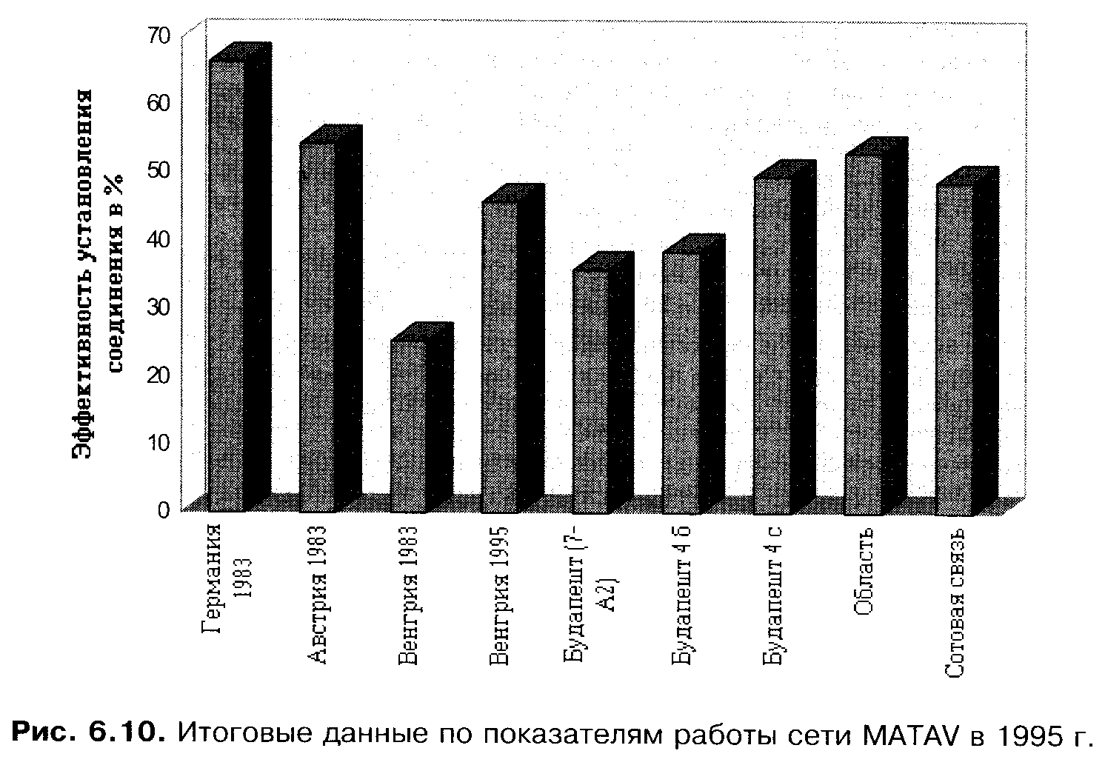

ИНТЕГРАЦИОННЫЕ ПРОЦЕССЫ В ОБЛАСТИ
ИЗМЕРИТЕЛЬНОЙ ТЕХНИКИ И ИХ ВЛИЯНИЕ НА СОВРЕМЕННЫЕ ИЗМЕРИТЕЛЬНЫЕ ТЕХНОЛОГИИ
ОБЩАЯ ТЕНДЕНЦИЯ К ИНТЕГРАЦИИ И ЕЕ ВЛИЯНИЕ НА ИЗМЕРИТЕЛЬНЫЕ ТЕХНОЛОГИИ В ОБЛАСТИ ТЕЛЕКОММУНИКАЦИЙ
Не только развитие технологии связи, но и развитие измерительной техники оказывает воздействие на измерительные технологии в области телекоммуникаций. Общей тенденцией в развитии современной измерительной техники является тенденция к интеграции. Эта интеграция имеет три основных направления:
- миниатюризация вычислительных устройств и переход к цифровым измерительным технологиям обусловил внутреннюю интеграцию, т.е. размещение нескольких приборов в одном корпусе, их соединение в систему и т.д.;
- Использование стандарта HP-IB (GP-IB, IEEE488), обеспечивающего простую интеграцию различных приборов и вычислительных устройств в единый комплекс, создавая "локальные сети приборов";
- Интеграция комплексов и локальных систем управления в единую сеть управления связью (tMN).
Ниже кратко рассмотрено влияние этих тенденций на современные измерительные технологии в области телекоммуникаций.
14.2. СТАНДАРТ IEEE-488. СОЗДАНИЕ ЛОКАЛЬНЫХ СЕТЕЙ ПРИБОРОВ
Современные технологии телекоммуникаций используют сложное оборудование, требующее комплексных измерений параметров, провести которые с помощью отдельных приборов подчас невозможно. В результате возникла задача создания комплексов измерительных приборов. В этой связи наиболее интересной тенденцией в интеграции в измерительной техники является появление стандарта IEEE-488 для управления приборами с помощью компьютера. Этот стандарт, известный в отечественной терминологии как интерфейс управления КОП (Канал Общего Пользования), был впервые предложен в виде интерфейса HP-IB Hewlett-Packard. В современной практике он называется иногда также GP-IB. Первоначально созданный для целей удаленного управления, интерфейс обеспечивает возможность подключения до 7 приборов на 1 интерфейс контроллера (рис. 14.1).
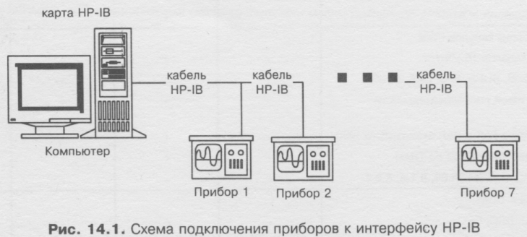

Возможность создавать из приборов измерительные комплексы особенно важна для параллельного проведения измерений в области современных телекоммуникаций, в том числе измерений параметров ошибки (BER), среды передачи (отношение сигнал/шум в радиочастотных системах передачи, затухание в кабельных системах), для анализа характеристик работы аппаратуры передачи.

ВИРТУАЛЬНЫЕ СРЕДЫ СБОРА И ОБРАБОТКИ ДАННЫХ.
ВИРТУАЛЬНЫЕ ПРИБОРЫ
Примечательной тенденцией в области развития технологий измерений последнего десятилетия явилось создание и распространения виртуальных сред сбора и обработки информации. В мире получили широкое распространение две такие среды - HP VEE фирмы Hewlett-Packard и LabWindows фирмы National Instruments. Обе среды написаны на языке Visual Basic и ориентированы на задачи создания комплексов измерительных средств, сбора и обработки информации.
Особенностью обеих сред является возможность создания и использования виртуальных приборов вместе с реальными приборами, подключенными к компьютеру. Виртуальными приборами называются программные модули обработки данных, которые "включаются" в сеть обработки данных наравне с реальными приборами.
Среда HP VEE имеет более удобный пользовательский интерфейс, расширенный математический аппарат и широкие возможности конвертации форматов данных.
Среда LabWindows имеет большее распространение в мире, все основные фирмы-производители измерительного оборудования обеспечивают интеграцию, в первую очередь, с этой средой (обычно имеются программные драйверы для управления приборами), однако LabWindows уступает среде HP VEE по уровню пользовательского сервиса.
Примеры программ в средах HP VEE и LabWindows представлены на рис. 14.2 и 14.3 соответственно.

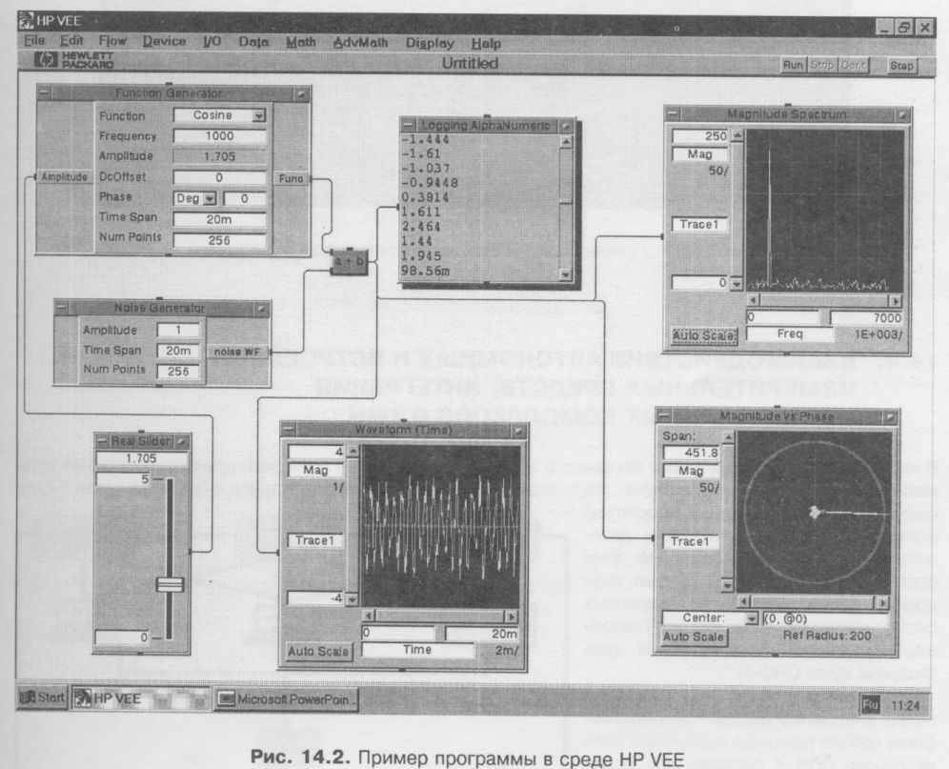

На рис. 14.2 показана программа имитации и а'нализа сигнала без использования реальных приборов. В программе используются функциональный генератор (виртуальный) Function Generator, подающий гармонический сигнал частотой 1 кГц на сумматор а+Ь, где суммируется с шумовым сигналом от генератора шумов Noise Generator. Результирующий сигнал с определенным отношением сигнал/шум представлен на виртуальном осциллографе Waveform (Time) и в виде данных в блоке Logging AlphaNumeric и обработан анализаторами спектра Magnitude Spectrum и Magnitude vs. Phase. Схема организации измерений предусматривает регулирование отношения сигнал/шум за счет изменения амплитуды сигнала модулем Real Slider. Среда позволяет вынести основные модули Real Slider и анализаторы спектра на пользовательскую панель. Структура аналогичной панели в среде LabWindows в программе для измерения температуры представлена на рис. 14.3.

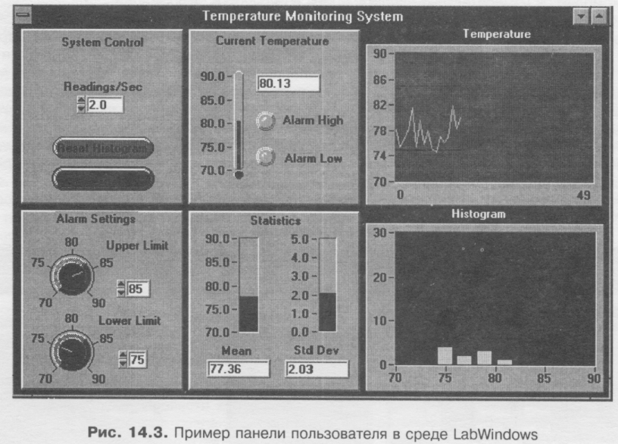

ВЗАИМОДЕЙСТВИЕ АВТОНОМНЫХ И ВСТРОЕННЫХ ИЗМЕРИТЕЛЬНЫХ СРЕДСТВ. ИНТЕГРАЦИЯ ИЗМЕРИТЕЛЬНЫХ КОМПЛЕКСОВ В TMN

В настоящее время технический прогресс в области связи идет по пути расширенного внедрения автоматизированных систем управления. Частью этого процесса является создание в системах связи систем самодиагностики различных подсистем (например, система контроля и диагностики сети SDH). Внедрение этих систем стало возможным за счет внедрения новых технологий цифровых систем передачи и коммутации (например, механизма использования контрольных сумм CRC-4).
В связи с тем, что наиболее полно внедрение систем самодиагностики сейчас охватило первичные сети на основе SDH и системы распределенного анализа SS7, возникает логичный вопрос о необходимости проведения измерений на сетях с использованием приборов, поскольку казалось бы, все основные параметры система самодиагностики фиксирует сама.

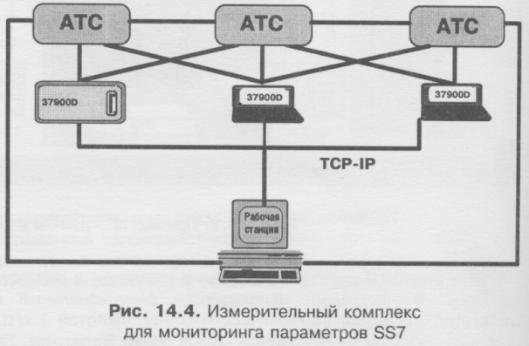

Действительно, так ли необходимы измерительные приборы, если встроенные средства диагностики обеспечивают сбор и обработку всей необходимой информации о работе сети?
Приведем несколько аргументов в пользу измерений автономными средствами (приборами). В случае, если сеть ограничена оборудованием одного производителя и не имеет выхода в другие сети, нет необходимости в проведении измерений автономными средствами. Однако в реальной практике такие сети не встречаются. Встроенные средства диагностики неизменно ошибаются и будут ошибаться там, где встречается разнородное оборудование, нестандартные ситуации и т.д.
В современной практике телекоммуникаций речь идет не о противопоставлении автономных и встроенных измерительных средств, а об их объединении. Сформулированная не так давно общая концепция TMN предполагает создание глобальных систем диагностики и управления системами современных телекоммуникаций. В настоящее время наметилась тенденция интеграции измерительных комплексов в единые системы управления и диагностики на основе принципов TMN. Первый опыт такой интеграции был положительным. Речь идет о проекте создания национальной системы мониторинга параметров SS7 - системы Access? на основе измерительной техники Hewlett-Packard- Участок такой системы представлен на рис. 14.4.
Таким образом, с развитием современных телекоммуникаций, актуальность использования измерительной техники не уменьшается. Наоборот, возникают интеграционные процессы, которые приведут в будущем к интеграции измерительных комплексов в системы управления TMN.

